

北京工业大学
2019-2020学年 第2学期
信息学部软件学院

课程名称： | JAVA程序设计
报告性质： | □作业报告 █实验报告
学号： | 18080128 | 姓名： | 孙晨伟
任课教师： | 陈洪丽 | 课程性质： | 基础选修课
学分： | 2 | 学时： | 32
班级： | 180803 | 成绩：
小组成员： | 无
教师评语：
2020年 4月 6日

实验名称___ 实验五 异常处理 实验日期_ 2020-5-20__
实验报告要求：1.实验目的 2.实验内容 3. 算法设计 4.程序流程图5.运行结果 6.实验体会（包括调试过程中发现的问题及解决方法）。
一、实验目的和要求
1、掌握使用系统接口的技术和创建自定义接口的方法。
2、理解系统异常处理的机制和创建自定义异常的方法
二、实验内容
实验题目：
- 根据键盘输入数字来输出对应书名；
- 用户登录系统
- 算术运算中的异常处理

三、实验步骤
1、算法设计-总体设计
第一题：
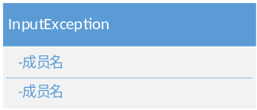
第二题：
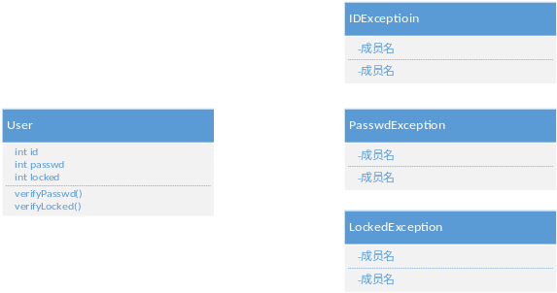
第三题：
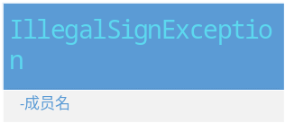
- 程序流程图
第一题:
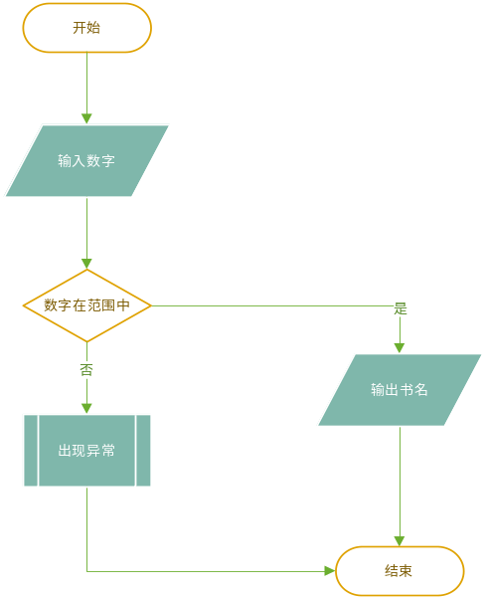
第二题：
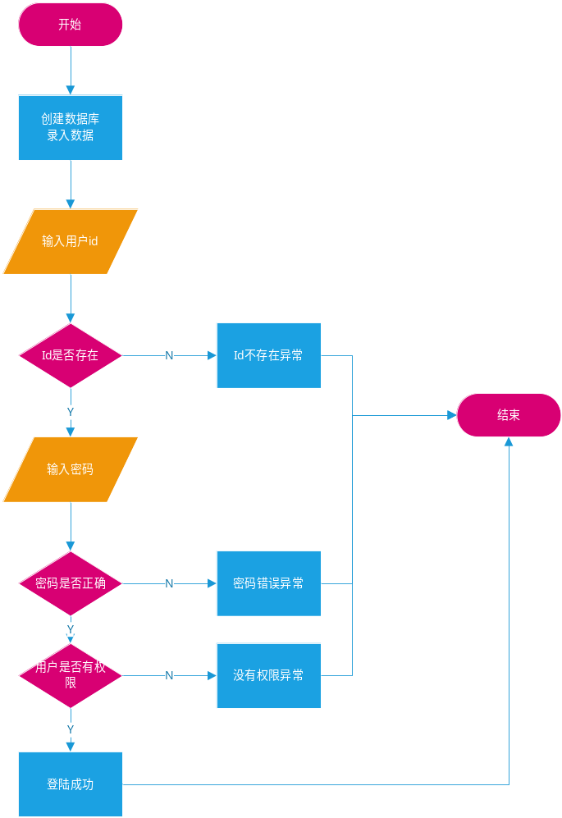
第三题：
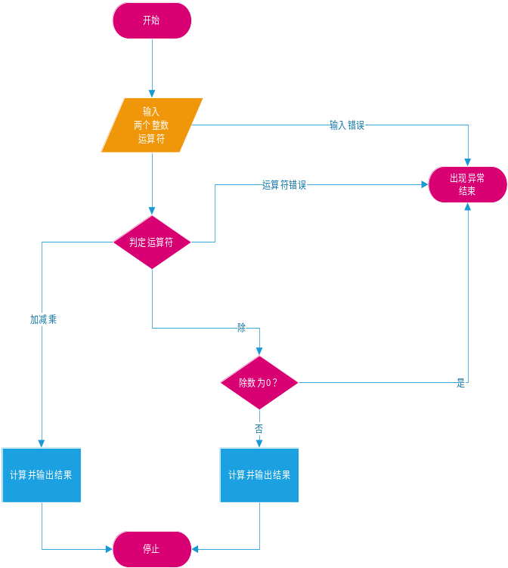
3、源代码
4、测试数据和执行结果
第一题：
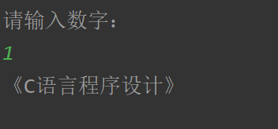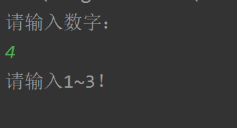
第二题：
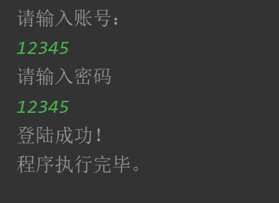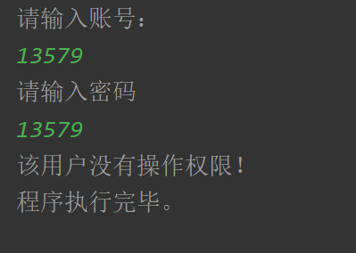
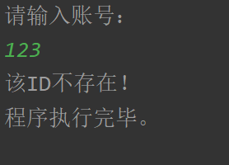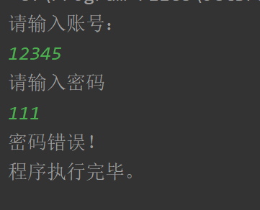
第三题：
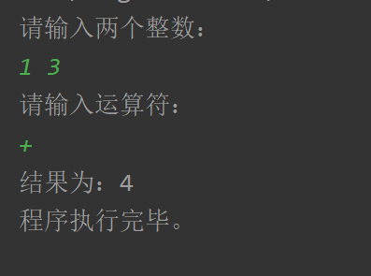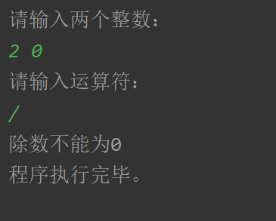
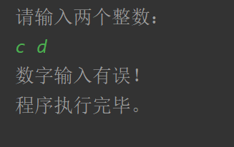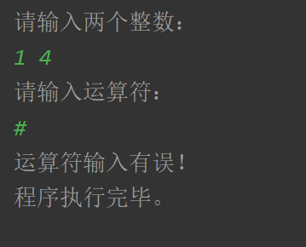
5、实验结果分析及总结
实验整体偏简单，三道题所有代码一气呵成，运行的时候就跟设想的完全一致了。
运行结果完全正确，除了第三题的题目中说在输数字的地方输入字符串会出现NumberFormatException，但运行过程中发现此处是InputMismatchException，不知道是题目出错了还是我使用的jdk的问题。除此之外完成了所有题目要求，运行结果完全正确。
这节课仅为比较简单，能学到的东西也不多。不过在写代码的过程中，我感觉有一些操作是不必要的，比如第一题中用switch的default就能实现的功能如果用抛出异常会比较繁琐。当然我还是希望以后能有更多有趣的题目！

